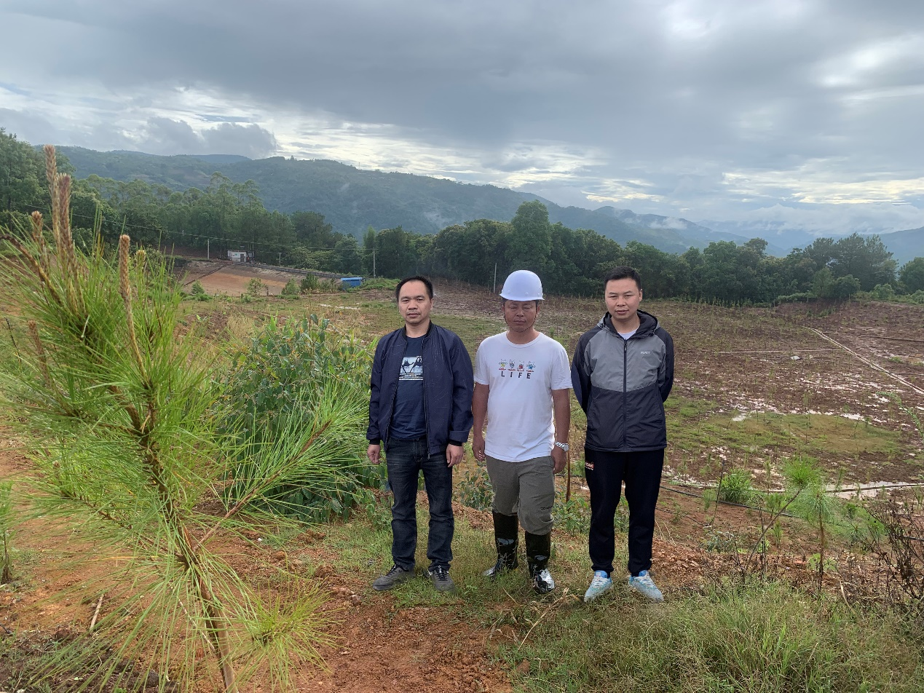
安全评价人员现场照片（张开选、陆朝春）

